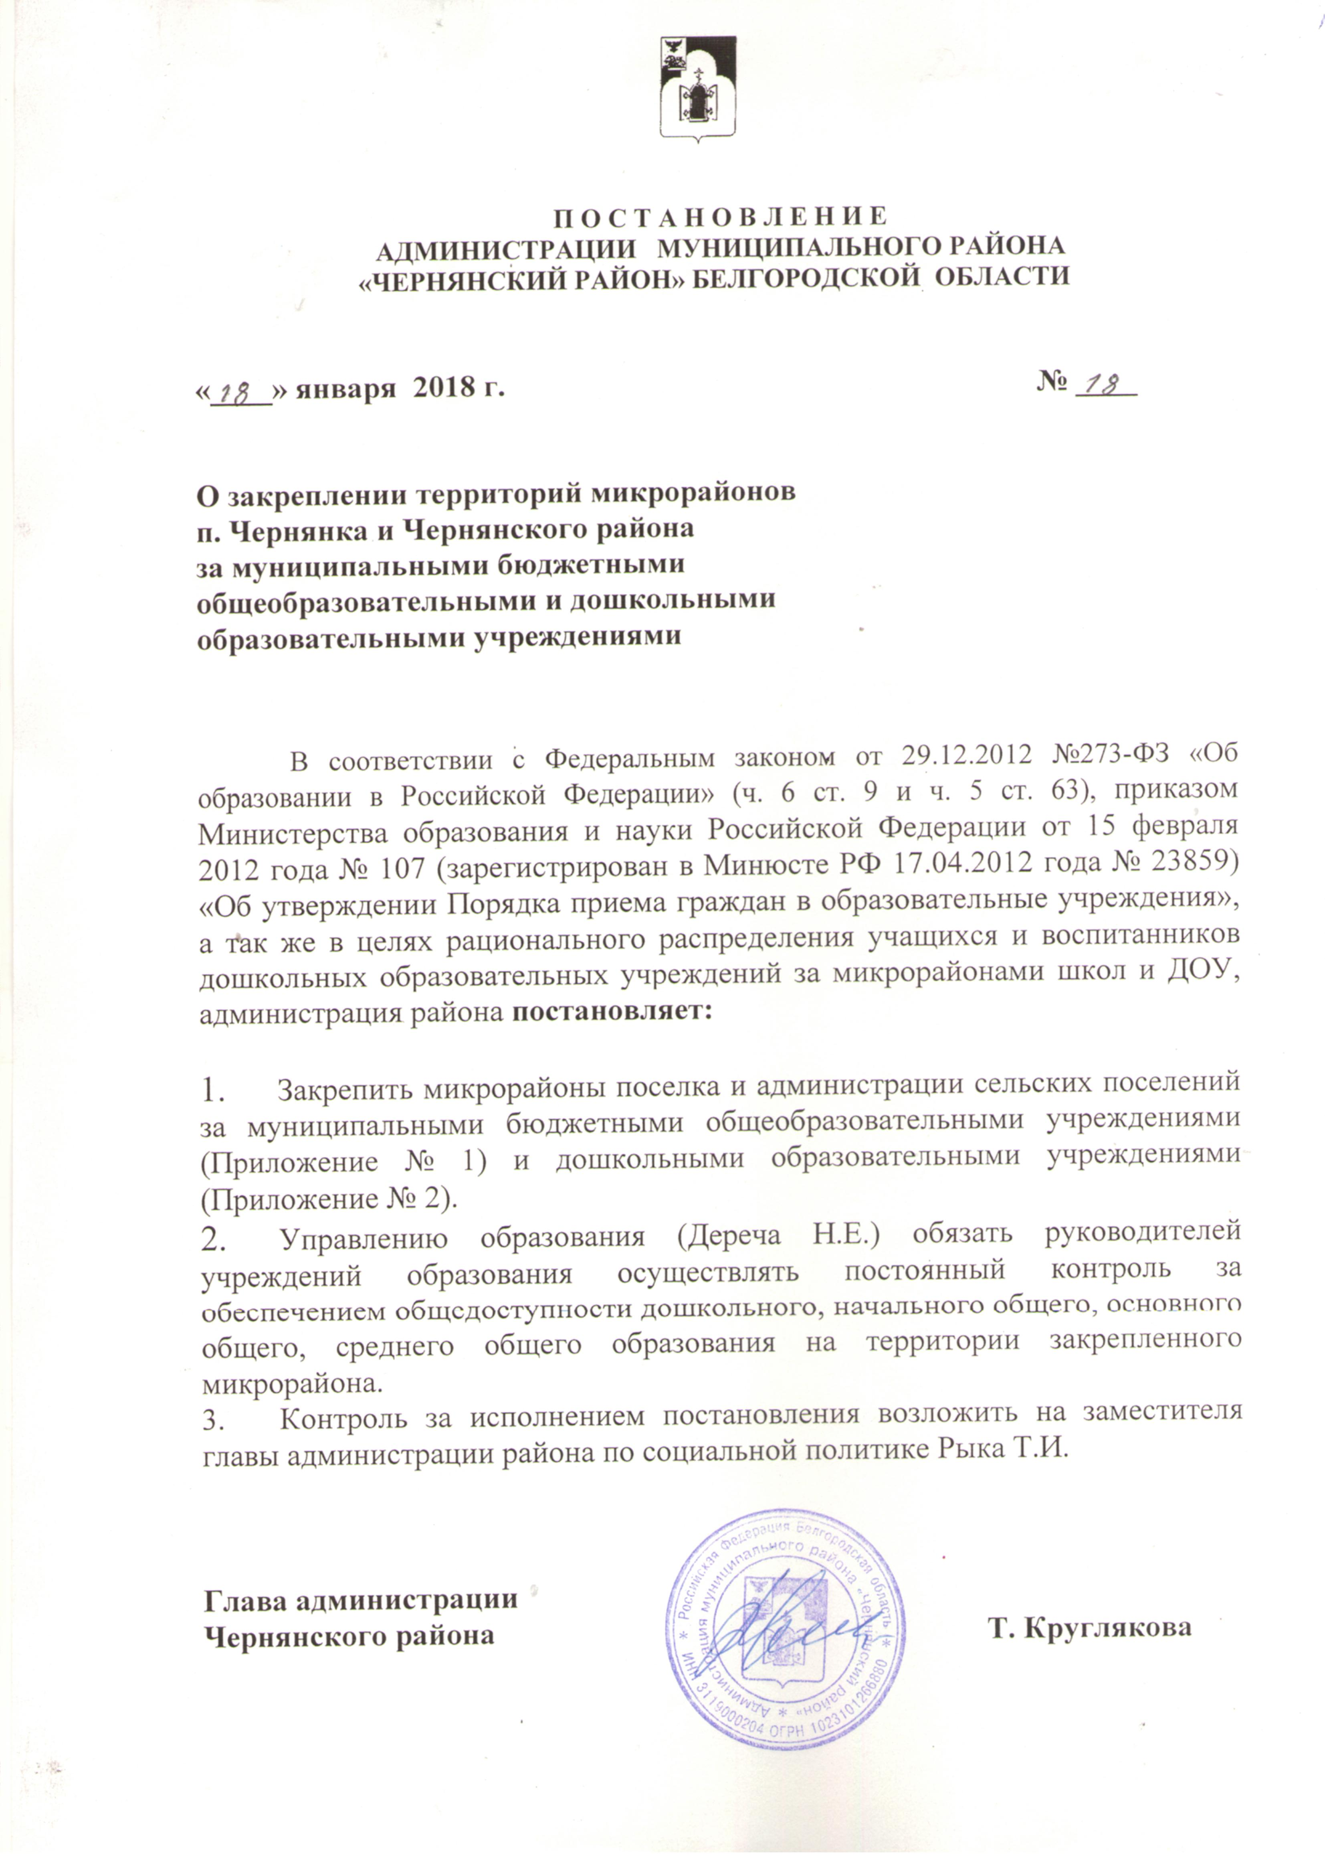
Приложение №1
к Постановлению администрации
муниципального района
«Чернянский район»
от __18__января 2018 г. № _18___

Закрепление
микрорайонов, улиц, сёл Чернянского района
за общеобразовательными организациями в 2018 году

Наименование общеобразовательной организации | Закреплённая территория для организации учета детей и получения начального общего образования | Закреплённая территория для организации учета детей и получения основного общего образования | Закреплённая территория для получения среднего общего образования
Муниципальное бюджетное общеобразовательное учреждение «Чернянская средняя школа № 1 с углубленным изучением отдельных предметов» | Улицы: 1 мая, 20-я Годовщина Октября, Ватутина, Ворошилова, Герцена, Гоголя, Горького, Губкина, Д.Бедного, Есенина, Желтова, Заводская, Индустриальная, Калинина, Кирова, Колхозная, Кооперативная, Королева, Красина, Ленина, Лесная, Магистральная, Маринченко (с 1 до 37, со 2 до 48), Маяковского, Мичурина, Наримана, Профсоюзная, Пушкина, Раевского, Революции, Свердлова, Семашко, Советская, Сосновая, Ст. Разина, Туполева, Фрунзе, Цветаевой, Чапаева, Чернышевского, Чехова, Шевченко, Щепкина, Энгельса, Энергетическая, Энтузиастов, Южная.  Переулки: Калинина, Ленинский, Лесной 1,2,3, Магистральный, Маяковского, Первомайский, Свердлова, Семашко, Советский.  Проезд Заводской  Казарма, 654 км  Казарма, 659 км | Улицы: 1 мая, 20-я Годовщина Октября, Ватутина, Ворошилова, Герцена, Гоголя, Горького, Губкина, Д.Бедного, Есенина, Желтова, Заводская, Индустриальная, Калинина, Кирова, Колхозная, Кооперативная, Королева, Красина, Ленина, Лесная, Магистральная, Маринченко (с 1 до 37, со 2 до 48), Маяковского, Мичурина, Наримана, Профсоюзная, Пушкина, Раевского, Революции, Свердлова, Семашко, Советская, Сосновая, Ст. Разина, Туполева, Фрунзе, Цветаевой, Чапаева, Чернышевского, Чехова, Шевченко, Щепкина, Энгельса, Энергетическая, Энтузиастов, Южная.  Переулки: Калинина, Ленинский, Лесной 1,2,3, Магистральный, Маяковского, Первомайский, Свердлова, Семашко, Советский.  Проезд Заводской  Казарма, 654 км  Казарма, 659 км | Улицы: 1 мая, 20-я Годовщина Октября, Ватутина, Ворошилова, Герцена, Гоголя, Горького, Губкина, Д.Бедного, Есенина, Желтова, Заводская, Индустриальная, Калинина, Кирова, Колхозная, Кооперативная, Королева, Красина, Ленина, Лесная, Магистральная, Маринченко (с 1 до 37, со 2 до 48), Маяковского, Мичурина, Наримана, Профсоюзная, Пушкина, Раевского, Революции, Свердлова, Семашко, Советская, Сосновая, Ст. Разина, Туполева, Фрунзе, Цветаевой, Чапаева, Чернышевского, Чехова, Шевченко, Щепкина, Энгельса, Энергетическая, Энтузиастов, Южная.  Переулки: Калинина, Ленинский, Лесной 1,2,3, Магистральный, Маяковского, Первомайский, Свердлова, Семашко, Советский.  Проезд Заводской  Казарма, 654 км  Казарма, 659 км
Муниципальное бюджетное общеобразовательное учреждение «Средняя общеобразовательная школа № 2» | Улицы: 40-лет Октября, Гастелло, Жукова, Короленко, Корчагина, Красногвардейская, Курчатова, Ломоносова (с 1 по 71, со 2 по 78), Луговая, Октябрьская, Парковая, Попова, Пролетарская, Радужная, Садовая, Суворова, Тельмана, Тополиная, Тургенева, Цветочная,  Переулки: Гастелло, Коммунальный, Комсомольский, Корчагина, Красногвардейский, Ломоносова, Луговой, Пролетарский, Садовый, Суворова.  Пролетарский проезд  п. Красный Выселок  п. Красный Остров | Улицы: 40-лет Октября, Гастелло, Жукова, Короленко, Корчагина, Красногвардейская, Курчатова, Ломоносова (с 1 по 71, со 2 по 78), Луговая, Октябрьская, Парковая, Попова, Пролетарская, Радужная, Садовая, Суворова, Тельмана, Тополиная, Тургенева, Цветочная,  Переулки: Гастелло, Коммунальный, Комсомольский, Корчагина, Красногвардейский, Ломоносова, Луговой, Пролетарский, Садовый, Суворова.  Пролетарский проезд  п. Красный Выселок  п. Красный Остров | Улицы: 40-лет Октября, Гастелло, Жукова, Короленко, Корчагина, Красногвардейская, Курчатова, Ломоносова (с 1 по 71, со 2 по 78), Луговая, Октябрьская, Парковая, Попова, Пролетарская, Радужная, Садовая, Суворова, Тельмана, Тополиная, Тургенева, Цветочная,  Переулки: Гастелло, Коммунальный, Комсомольский, Корчагина, Красногвардейский, Ломоносова, Луговой, Пролетарский, Садовый, Суворова.  Пролетарский проезд  п. Красный Выселок  п. Красный Остров  с.Ковылено, с. Прилепы
Муниципальное бюджетное общеобразовательное учреждение «Средняя общеобразовательная школа № 3» | Улицы: 50 лет Победы, Волотовская, Восточная, Гагарина, Дзержинского, Дома сельхозтехники, Интернациональная, Комарова, Космонавтов, Крупской, Лермонтова, Литвинова, Маркса, Мира, Орджоникидзе, Островского, Пионерская, Рабочая, Сельская, Строительная,  Терешковой, Циолковского, Чкалова, Школьная, Щорса, Юбилейная.  Переулки: Восточный, Крупской, Лермонтова 1,2,3, Рабочий, Элеваторный  Проезды: Восточный, Космонавтов, Строительный  Бульвар Юности  с. Новая Масловка, п. Некрасовка | Улицы: 50 лет Победы, Волотовская, Восточная, Гагарина, Дзержинского, Дома сельхозтехники, Интернациональная, Комарова, Космонавтов, Крупской, Лермонтова, Литвинова, Маркса, Мира, Орджоникидзе, Островского, Пионерская, Рабочая, Сельская, Строительная,  Терешковой, Циолковского, Чкалова, Школьная, Щорса, Юбилейная.  Переулки: Восточный, Крупской, Лермонтова 1,2,3, Рабочий, Элеваторный  Проезды: Восточный, Космонавтов, Строительный  Бульвар Юности  с. Новая Масловка, п. Некрасовка | Улицы: 50 лет Победы, Волотовская, Восточная, Гагарина, Дзержинского, Дома сельхозтехники, Интернациональная, Комарова, Космонавтов, Крупской, Лермонтова, Литвинова, Маркса, Мира, Орджоникидзе, Островского, Пионерская, Рабочая, Сельская, Строительная,  Терешковой, Циолковского, Чкалова, Школьная, Щорса, Юбилейная.  Переулки: Восточный, Крупской, Лермонтова 1,2,3, Рабочий, Элеваторный  Проезды: Восточный, Космонавтов, Строительный  Бульвар Юности  с. Большое, х. Малый, х. Бородин,  с. Новая Масловка, п. Некрасовка
Муниципальное бюджетное общеобразовательное учреждение «Средняя общеобразовательная школа № 4» | Улицы: 9 Января, Б.Хмельницкого, Буденного, Весенняя, Володарского, Гайдара, Жданова, Железнодорожная, Жученко, Зеленая, Кожедуба, Кольцова, Ломоносова (с № 80, 73 до конца улицы), Маринченко (с № 50, 39 до конца улицы), Молодёжная, Набережная, Петренко, Полевая, Приоскольская, Речная, Титова, Урицкого, Федорова  Переулки: Зеленый, Маринченко, Оскольский  Железнодорожная будка  х. Заречное  х. Раевка  с. Долгая Яруга | Улицы: 9 Января, Б.Хмельницкого, Буденного, Весенняя, Володарского, Гайдара, Жданова, Железнодорожная, Жученко, Зеленая, Кожедуба, Кольцова, Ломоносова (с № 80, 73 до конца улицы), Маринченко (с № 50, 39 до конца улицы), Молодёжная, Набережная, Петренко, Полевая, Приоскольская, Речная, Титова, Урицкого, Федорова  Переулки: Зеленый, Маринченко, Оскольский  Железнодорожная будка  с. Долгая Яруга  х. Заречное  х. Раевка | Улицы: 9 Января, Б.Хмельницкого, Буденного, Весенняя, Володарского, Гайдара, Жданова, Железнодорожная, Жученко, Зеленая, Кожедуба, Кольцова, Ломоносова (с № 80, 73 до конца улицы), Маринченко (с № 50, 39 до конца улицы), Молодёжная, Набережная, Петренко, Полевая, Приоскольская, Речная, Титова, Урицкого, Федорова  Переулки: Зеленый, Маринченко, Оскольский,  Железнодорожная будка  с. Долгая Яруга  х. Заречное  х. Раевка
Муниципальное бюджетное общеобразовательное учреждение «Средняя общеобразовательная школа с. Андреевка » | с. Андреевка, с. Александровка,  х. Бабанино, х. Малиново,  х. Новоселовка. х. Шляховое | с. Андреевка, с. Александровка,  х. Бабанино, х. Малиново, х. Новоселовка. х.Шляховое | с. Андреевка, с. Александровка,  х. Бабанино, х. Малиново,  х. Новоселовка. х.Шляховое .
Муниципальное бюджетное общеобразовательное учреждение «Средняя общеобразовательная школа с. Верхнее Кузькино» | с. Верхнее Кузькино, х. Водяное | с. Верхнее Кузькино, х. Водяное | с. Верхнее Кузькино, х. Водяное
Муниципальное бюджетное общеобразовательное учреждение «Средняя общеобразовательная школа  с. Волоконовка» | с. Волоконовка, с. Завалищено,  с. Окуни | с. Волоконовка, с. Завалищено, с. Окуни | с. Волоконовка, с. Завалищено,  с. Окуни
Муниципальное бюджетное общеобразовательное учреждение «Средняя общеобразовательная школа с. Волково» | с. Волково, с. Огибное | с. Волково, с. Огибное | с. Волково, с. Огибное
Муниципальное бюджетное общеобразовательное учреждение «Средняя общеобразовательная школа с. Волотово» | с. Волотово | с. Волотово | с. Волотово, с. Ларисовка,  с. Лубяное-Первое, с. Поздняковка,  х. Медвежье, с. Новоречье,  с. Становое
Муниципальное бюджетное общеобразовательное учреждение «Средняя общеобразовательная школа с. Ездочное» | с. Ездочное, с. Холки | с. Ездочное, с. Холки | с. Ездочное, с. Холки  -
Муниципальное бюджетное общеобразовательное учреждение «Средняя общеобразовательная школа с. Кочегуры» | с. Кочегуры, п. Красная Звезда,  п. Красная Поляна, с. Сухая Ольшанка, с. Проточное | с. Кочегуры, х. Красная Звезда,  х. Красная Поляна, с. Сухая Ольшанка,  с. Проточное | с. Кочегуры, х. Красная Звезда, х. Красная Поляна, с. Сухая Ольшанка, с. Проточное
Муниципальное бюджетное общеобразовательное учреждение «Средняя общеобразовательная школа с. Лозное» | с. Лозное | с. Лозное | с. Лозное  -
Муниципальное бюджетное общеобразовательное учреждение «Средняя общеобразовательная школа  с. Малотроицкое» | с. Баклановка, с. Малотроицкое,  х. Петровский, х. Славянка, с. Хитрово | с. Баклановка, с. Малотроицкое,  х. Петровский, х. Славянка, с. Хитрово | с. Баклановка, с. Малотроицкое,  х. Петровский, х. Славянка, с. Хитрово
Муниципальное бюджетное общеобразовательное учреждение «Средняя общеобразовательная школа с. Ольшанка» | с. Захарово, с. Ольшанка,  с. Петропавловка,  с. Савенково | с. Захарово, с. Ольшанка, с. Петропавловка,  с. Савенково | с. Захарово, с. Ольшанка,  с. Петропавловка,  с. Савенково
Муниципальное бюджетное общеобразовательное учреждение «Средняя общеобразовательная школа с. Орлик» | х. Алпеев, с. Воскресеновка,  с. Комаревцево, с. Орлик, с. Павловка,  с. Старохмелевое, х. Яблоново | х. Алпеев, с. Воскресеновка,  с. Комаревцево, с. Орлик, с. Павловка,  с. Старохмелевое, х. Яблоново | х. Алпеев, с. Воскресеновка,  с. Комаревцево, с. Орлик,  с. Павловка, с. Старохмелевое,  х. Яблоново
Муниципальное бюджетное общеобразовательное учреждение «Средняя общеобразовательная школа с. Русская Халань» | с. Русская Халань | с. Русская Халань | с. Русская Халань
Муниципальное бюджетное общеобразовательное учреждение «Основная общеобразовательная школа с. Большое» | с. Большое, х. Бородин, х. Малый | с. Большое, х. Бородин, х. Малый,
Муниципальное бюджетное общеобразовательное уреждение «Основная общеобразовательная школа с. Ковылено» | с.Ковылено, с. Прилепы | с.Ковылено, с. Прилепы
Муниципальное бюджетное общеобразовательное учреждение «Основная общеобразовательная школа с. Лубяное-Первое» | с. Лубяное-Первое, х. Медвежье,  с. Становое | с. Лубяное-Первое, х. Медвежье,  с. Становое
Муниципальное бюджетное общеобразовательное учреждение «Основная общеобразовательная школа с. Новоречье» | с. Ларисовка, с. Новоречье | с. Ларисовка, с. Новоречье

Приложение №2
к Постановлению администрации
муниципального района
«Чернянский район» от_18___ января 2018 г. № __18__

Закрепление
микрорайонов, улиц, сёл Чернянского района
за образовательными организациями в 2018 году

Наименование образовательной организации | Закреплённая территория
МБДОУ «Детский сад «Колокольчик» комбинированного вида п.Чернянка Белгородской области» | Улицы: 40-лет октября, 20-я Годовщина Октября, 1 Мая (с 1 по135, со 2 по136), Гоголя, Горького, Д.Бедного, Жукова, Заводская, Кирова, Короленко, Красногвардейская, Курчатова, Ленина (с 1 по 139, со 2 по 140), Ломоносова (с 1 по 71, со 2 по 78), Луговая, Магистральная, Мичурина, Октябрьская, Парковая, Попова, Пролетарская, Пушкина, Радужная, Революции, Садовая , Семашко, Суворова, Тельмана, Тополиная, Тургенева, Фрунзе, Цветочная, Чехова, Энгельса, Энтузиастов,  Переулки: Гастелло, Коммунальный, Комсомольский, Корчагина, Красногвардейский, Ленинский, Ломоносова, Луговой, Магистральный, Первомайский, Пролетарский, Садовый,  Проезды: Заводской, Пролетарский
МБДОУ «Детский сад «Светлячок» общеразвивающего вида п.Чернянка Белгородской области» | Улицы: 1 Мая (с 137 до конца улицы; с 138 до конца улицы), Ворошилова, Герцена, Калинина, Колхозная, Ленина (со 141 до конца улицы, со 142 до конца улицы), Маяковского, Профсоюзная, Раевского, Свердлова, Советская (с 1 по 93, со 2 по 94, Ст. Разина, Чапаева, Шевченко, Щепкина,  Переулки: Маяковского, Свердлова, Семашко, Советский
МБДОУ «Детский сад «Россияночка»  п.Чернянка Белгородской области» | Улицы: 50 лет Победы, Ватутина, Восточная, Губкина, Дорожная, Есенина, Желтова, Индустриальная, Кооперативная, Королева, Красина, Лесная, Наримана, Советская (с 95 до конца улицы, с 96 до конца улицы), Сосновая, Туполева, Цветаевой, Энергетическая, Южная,  Переулки: Восточный, Калинина, Лесной 1, 2, 3, Наримана,  пл. Наримана  Восточный проезд  Казарма, 654 км, Казарма,659 км
МБДОУ «Центр развития ребенка - Детский сад «Кристаллик» п.Чернянка Белгородской области» | Улицы: Волотовская, Гагарина, Дзержинского, Дома сельхозтехники, Интернациональная, Комарова, Космонавтов, Крупской, Литвинова, Лермонтова, Маркса, Мира, Орджоникидзе, Островского, Пионерская, Рабочая, Сельская, Строительная, Терешковой, Циолковского, Чкалова, Школьная, Щорса, Юбилейная  Переулки: Крупской, Лермонтова 1,2,3, Рабочий, Элеваторный  Проезды Космонавтов, Строительный  бульвар Юности
МАДОУ «Центр развития ребенка - Детский сад «Солнышко»  п.Чернянка Белгородской области» | Улицы: 9 Января, Б.Хмельницкого, Буденного, Весенняя, Гайдара, Жданова, Железнодорожная (с 1 по 31, со 2 по 20). Зеленая, Кожедуба, Кольцова (с 1 по 23), Ломоносова (с 73 до конца улицы, с 80 до конца улицы), Маринченко, Петренко, Полевая, Речная, Титова, Урицкого,  Переулки: Зеленый, Маринченко
Детский сад «Аленушка»  МБОУ «СОШ № 4 п.Чернянка Белгородской области» | Улицы: Буденного, Володарского, Железнодорожная (с 32 до конца улицы), Жученко, Кожедуба, Кольцова (с 24 по 26), Молодежная, Набережная, Приоскольская, Федорова  Переулки: Оскольский  Железнодорожная будка  х. Заречное  х. Раевка
Детский сад «Солнышко» МБОУ СОШ с.Андреевка | с.Андреевка, х.Бабанино, х.Новоселовка, х.Малиново, х.Шляховое
МБДОУ «Звездочка» с.Большое | с.Большое, х.Бородин, х.Малый
МБДОУ«Радуга» с.Александровка | с.Александровка
Детского сада «Василек» МБОУ «СОШ с.Волоконовка» | с.Волоконовка, с.Завалищено, с.Окуни
МБДОУ «Улыбка» с.Огибное | с.Волково, с.Огибное
Детский сад «Родничок»  МБОУ «СОШ с.Волотово» | с.Волотово
МБДОУ «Сказка» с.Ездочное | с.Ездочное, с.Холки,
Детского сада «Лучик» МБОУ «СОШ с. Верхнее Кузькино» | с. Верхнее Кузькино, х.Водяное
Детского сада «Чебурашка» МБОУ «СОШ с. Кочегуры» | с.Кочегуры, п.Красная Звезда, п.Красная Поляна, с.Сухая Ольшанка, с. Проточное
Детский сад «Теремок» МБОУ «ООШ с. Лубяное-Первое» | с.Лубяное-Первое, х.Медвежье, с.Становое,
Детского сада «Колобок» МБОУ«СОШ с.Малотроицкое» | с.Баклановка, с.Малотроицкое, х.Петровский, х.Славянка, с.Хитрово
Детского сада «Ивушка» МБОУ «ООШ с.Новая Масловка» | п.Некрасовка, с.Новая Масловка
МБДОУ «Ромашка» с.Ольшанка | с. Ольшанка. с.Петропавловка, с. Савенково,
Детский сад «Золотая рыбка» МБОУ «СОШ с.Орлик» | х.Алпеев, с.Воскресеновка, с.Комаревцево, с.Орлик, с.Павловка, с.Старохмелевое, х. Яблоново
МБДОУ «Березка» с.Русская Халань | с.Русская Халань
МБДОУ «Теремок» с. Долгая Яруга | с. Долгая Яруга
МБДОУ «Ручеек» с. Лозное | с. Лозное
МБДОУ «Одуванчик» с. Захарово | с. Захарово
МБДОУ «Рябинушка» п. Красный остров | п. Красный остров, п. Красный Выселок
Детский сад «Облачко»  МБОУ «ООШ с.Новоречье» | с. Ларисовка., с. Новоречье
Детский сад «Росинка»  МБОУ «ООШ с.Ковылено» | с. Ковылено. с. Прилепы

